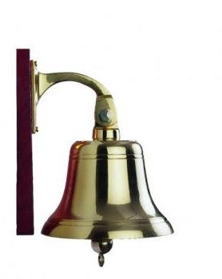
PROVOZNÍ ŘÁD 
Skautské základny přístavu „SEDMIČKA“ Pardubice

Základnu lze pronajmout za těchto podmínek

Klíče od základny v předem dohodnutém termínu, včetně inventáře předává a přejímá
správce Rákos : Jaroslav Ventluka tel.725 002 627 , email ventluka@seznam.cz ,
nebo jim pověřený zástupce. Jiří Mareš 733 584 230

- Při příchodu na základnu otevřete dveře č. 17 kuchyň, kde u okna je zavěšen trubkový klíč od hlavního rozvaděče elektro. Otevřeš dvířka a zapíšeš si stav elektroměru a zapneš hlavní jistič. Po ukončení pobytu pak napíšeš konečný stav. Klíč vrátíš na původní místo.
- Pitná voda, opsání stavu na vodoměru je nutné vlézt do šachty vedle dívčích WC, zde opsat stav a při ukončení opsat nový stav.
- Pro zprovoznění teplé vody ve sprchách je nutné zapnout jistič (boiler-sprcha) v rozvodné skříni umístěné ve skladu potravin, při odchodu opět vypnout !!
- V kuchyni a ve společenské místnost jsou kamna na dřevo, plynový hořák , který je nutno zapnout a při ukončení pobytu vypnout.
- V kuchyni si nad umyvadlem zapni boiler na teplou vodu pro kuchyň, při odchodu vypni.
- Veškeré užívané prostory je povinnost před odchodem uklidit. Odpadky třídit, papír spálit v kamnech, komunální odpad do popelnice, sklo a plasty do pytlů které odnese každý účastník na místo tomu určené popelnice za penzionem VIS, cca 200m
- Na pokojích jsou lůžka celkem 44, ale musíte si dovést spacáky a prostěradlo
- Do areálu je nutné vstupovat pouze vstupní branou a neprocházet v žádném případě živím plotem (poškození budete hradit, na pořízení nových rostlin).
- Mimo táborový kruh není povoleno rozdělávání ohně. Dříví si každý zajištuje sám, domluva se správcem.
- Parkování aut je povoleno jen na betonové ploše za ubytovací částí.
- Pronajímatel se zavazuje dodržovat dohodnuté termíny a podmínky nájmu.
- Uhrazení za pobyt bude provedeno ihned při odchodu ze základny, spolu s odevzdání klíčů, předáním všech uklizených prostor a vyplnění tiskopisů.
- Pokud sami něco rozbijete či poškodíte, budeme po Vás nuceni požadovat urychlenou nápravu na Vaše náklady, nebo odpovídající finanční náhradu!

- Při ztrátě klíče je náhrada 1000 Kč

v Pardubicích 5.1.2025….

